Диаграмма последовательностей



Диаграмма активностей



Диаграмма претендентов

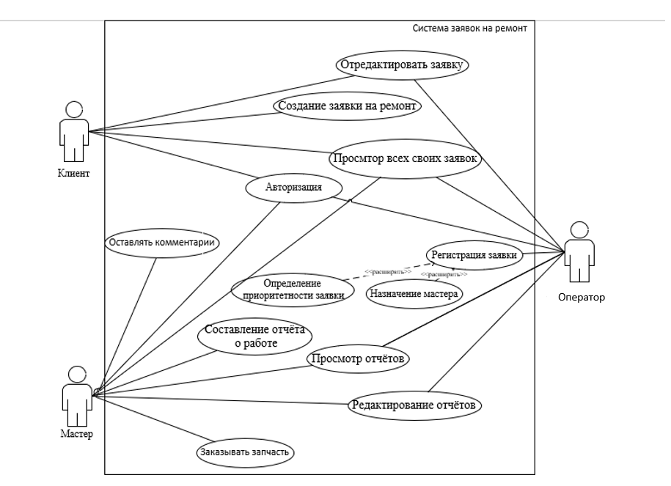

Алгоритм подсчета кол-ва заявок



Алгоритм Авторизации



Краткая спецификация

**А) Выполнить при разработке:**

* Возможность регистрации новых заявок на ремонт;
* Возможность редактирования заявок клиентами;
* Обработка заявок и назначение исполнителей;
* Формирование отчетов о выполненных работах.

**Б) Обеспечить:**

* Надежность;
* Безопасность.

**В) Составить техническую документацию и отчетность:**

- Техническое задание;

- Руководство системного программиста.

1. **Определение входных и выходных данных**

|  |  |  |
| --- | --- | --- |
| **Входные данные** | **Ожидаемый результат** | **Фактический результат/Выходные данные** |
| Логин “login1”,  пароль “pass1” | Открытие страницы менеджера | Открытие страницы менеджера |
| Логин “login2”,  пароль “pass2” | Открытие страницы мастера | Открытие страницы мастера |
| Логин “login3”,  пароль “pass3” | Открытие страницы мастера | Открытие страницы мастера |
| Логин “login4”,  пароль “pass4” | Открытие страницы оператора | Открытие страницы оператора |
| Логин “login5”,  пароль “pass5” | Открытие страницы оператора | Открытие страницы оператора |
| Логин “login11”,  пароль “pass11” | Открытие страницы клиента | Открытие страницы клиента |
| Логин “login12”,  пароль “pass12” | Открытие страницы клиента | Открытие страницы клиента |
| Логин “login13”,  пароль “pass13” | Открытие страницы клиента | Открытие страницы клиента |
| Логин “login14”,  пароль “pass14” | Открытие страницы клиента | Открытие страницы клиента |
| Логин “login15”,  пароль “pass15” | Открытие страницы мастера | Открытие страницы мастера |